桂林电子科技大学2023-2024学年 第2学期
嵌入式系统原理及应用A 实验报告

实验名称 | 实验二 独立按键与外部中断 |  |  |  |  |  |  |  |  | 辅导教师意见：  成绩 教师签名：
院 系 | 计算机与信息安全学院 |  |  | 专业 |  | 物联网工程
学 号 |  |  |  | 姓名
实验日期 | 2024 | 年 | 5 |  | 月 |  | 11 | 日

实验目的
1、体会按键抖动对系统所造成的影响及如何消除按键抖动；
2、体会延时程序的具体执行过程、延时量控制等；
3、理解STM32中断处理机制；
4、掌握外部中断的使用方法。
5、掌握外部中断服务程序的具体执行过程。

实验要求
- 掌握STM32系列处理器GPIO口的功能原理；
- 理解STM32中断处理机制、外部中断使用方法；
- 利用开发板的按键动作当作外部中断事件，当KAY_UP按下时，蜂鸣器警报，再次按下后蜂鸣器停止报警；当KEY1按下时LED1亮，再次按下时LED1灭；当KEY2按下时LED2亮，再次按下时LED2灭。
- 下载到实验平台，运行程序，通过反复按下独立式按键USER，观察LED显示结果，体会按键抖动对系统所造成的影响。
- 附加要求：通过以上实验结果得出，由于按键抖动，PA8频繁出现高低变化的电平，致使系统多次执行中断服务程序。在程序的适当部分加入延时程序，解决按键抖动问题。

【实验步骤】
- 基本步骤，读懂并在系统上运行以下程序，观察实验效果。
新建exti.c和exti.h文件

#define BEEP PBout(8) // BEEP,蜂鸣器接口
void EXTIX_Init(void)
{
EXTI_InitTypeDef EXTI_InitStructure;
NVIC_InitTypeDef NVIC_InitStructure;
KEY_Init(); // 按键端口初始化
RCC_APB2PeriphClockCmd(RCC_APB2Periph_AFIO,ENABLE); //使能复用功能时钟
//GPIOE.3 中断线以及中断初始化配置 下降沿触发 //KEY1
GPIO_EXTILineConfig(GPIO_PortSourceGPIOE,GPIO_PinSource3);
EXTI_InitStructure.EXTI_Line=EXTI_Line3;
EXTI_InitStructure.EXTI_Mode = EXTI_Mode_Interrupt;
EXTI_InitStructure.EXTI_Trigger = EXTI_Trigger_Falling;
EXTI_Init(&EXTI_InitStructure); //根据EXTI_InitStruct中指定的参数初始化外设EXTI寄存器
//GPIOE.4 中断线以及中断初始化配置 下降沿触发 //KEY0
GPIO_EXTILineConfig(GPIO_PortSourceGPIOE,GPIO_PinSource4);
EXTI_InitStructure.EXTI_Line=EXTI_Line4;
EXTI_Init(&EXTI_InitStructure); //根据EXTI_InitStruct中指定的参数初始化外设EXTI寄存器
//GPIOA.0 中断线以及中断初始化配置 上升沿触发 PA0 WK_UP
GPIO_EXTILineConfig(GPIO_PortSourceGPIOA,GPIO_PinSource0);
EXTI_InitStructure.EXTI_Line=EXTI_Line0;
EXTI_InitStructure.EXTI_Trigger = EXTI_Trigger_Rising;
EXTI_Init(&EXTI_InitStructure); //根据EXTI_InitStruct中指定的参数初始化外设EXTI寄存器
NVIC_InitStructure.NVIC_IRQChannel = EXTI0_IRQn; //使能按键WK_UP所在的外部中断通道
NVIC_InitStructure.NVIC_IRQChannelPreemptionPriority = 0x02; //抢占优先级2，
NVIC_InitStructure.NVIC_IRQChannelSubPriority = 0x03; //子优先级3
NVIC_InitStructure.NVIC_IRQChannelCmd = ENABLE; //使能外部中断通道
NVIC_Init(&NVIC_InitStructure);
NVIC_InitStructure.NVIC_IRQChannel = EXTI3_IRQn; //使能按键KEY1所在的外部中断通道
NVIC_InitStructure.NVIC_IRQChannelPreemptionPriority = 0x02; //抢占优先级2
NVIC_InitStructure.NVIC_IRQChannelSubPriority = 0x01; //子优先级1
NVIC_InitStructure.NVIC_IRQChannelCmd = ENABLE; //使能外部中断通道
NVIC_Init(&NVIC_InitStructure); //根据NVIC_InitStruct中指定的参数初始化外设NVIC寄存器
NVIC_InitStructure.NVIC_IRQChannel = EXTI4_IRQn; //使能按键KEY0所在的外部中断通道
NVIC_InitStructure.NVIC_IRQChannelPreemptionPriority = 0x02; //抢占优先级2
NVIC_InitStructure.NVIC_IRQChannelSubPriority = 0x00; //子优先级0
NVIC_InitStructure.NVIC_IRQChannelCmd = ENABLE; //使能外部中断通道
NVIC_Init(&NVIC_InitStructure); //根据NVIC_InitStruct中指定的参数初始化外设NVIC寄存器
}
//外部中断0服务程序
void EXTI0_IRQHandler(void)
{
delay_ms(10);//消抖
if(WK_UP==1) //WK_UP按键
{
BEEP=!BEEP;
}
EXTI_ClearITPendingBit(EXTI_Line0); //清除LINE0上的中断标志位
}
//外部中断3服务程序
void EXTI3_IRQHandler(void)
{
delay_ms(10);//消抖
if(KEY1==0) //按键KEY1
{
LED1=!LED1;
}
EXTI_ClearITPendingBit(EXTI_Line3); //清除LINE3上的中断标志位
}

void EXTI4_IRQHandler(void)
{
delay_ms(10);//消抖
if(KEY0==0) //按键KEY0
{
LED0=!LED0;
LED1=!LED1;
}
EXTI_ClearITPendingBit(EXTI_Line4); //清除LINE4上的中断标志位
}
2.发挥部分
1）在程序的适当部分加入延时，消除按键抖动问题。
2）用2个LED实现按键次数的显示，即用2位二进制数来计数，LED亮代表1，灭代表0。即上电时全灭，表示为0，第一次按下KEY0,此时LED0亮LED1灭表示1，再次按下KEY0此时LED0灭LED1亮表示2，再次按下KEY0此时LED0和LED1全亮表示3，再次按下全灭

实验原理
1.STM32系列处理器外部中断/事件控制器的原理
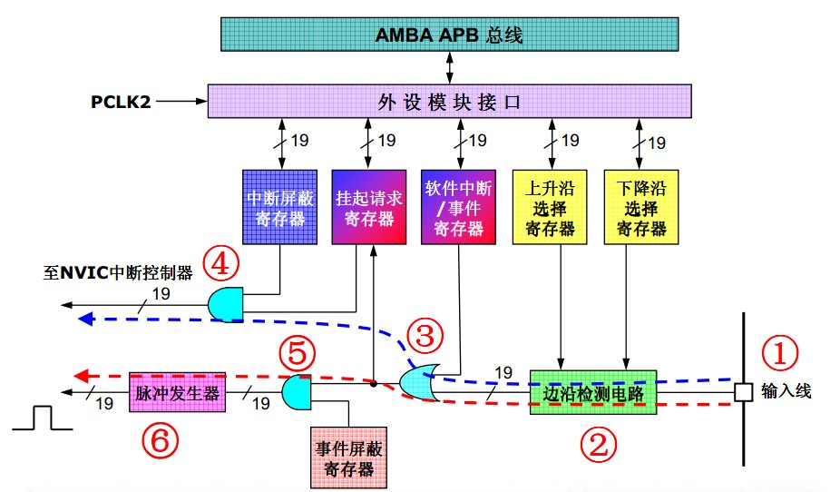
- 共19个外部中断线，其中GPIO端口以下图的方式连接到16个外部中断/事件线上：
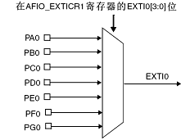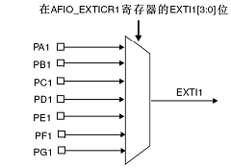
…… 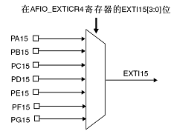
- 另外三种其他的外部中断/事件控制器的连接如下：EXTI 线 16 连接到 PVD 输出，EXTI 线 17 连接到 RTC 闹钟事件，EXTI 线 18 连接到 USB 唤醒事件
中断线每次只能连接到 1 个 IO 口上，这样就需要通过配置来决定对应的中断线 配置到哪个 GPIO 上了，在库函数中，配置 GPIO 与中断线的映射关系的函数
void GPIO_EXTILineConfig(uint8_t GPIO_PortSource, uint8_t GPIO_PinSource)该函 数将 GPIO 端口与中断线映射起来，使用范例是： GPIO_EXTILineConfig(GPIO_PortSourceGPIOE,GPIO_PinSource2);将中断线 2 与 GPIOE 映射起来，那么很显然是 GPIOE.2 与 EXTI2 中断线连接了
- 每个输入线可以独立地配置输入类型（脉冲或挂起）和对应的触发事件（上升沿或下降沿触发， 或者双边沿都触发）。
- 每个输入线都可以被独立屏蔽。挂起寄存器保持着状态线的中断要求。
- STM32系列处理器外部中断/事件控制器的相关寄存器
- STM32系列处理器外部中断/事件控制器的寄存器有：
（1）中断屏蔽寄存器（EXTI_IMR）；
（2）事件屏蔽寄存器（EXTI_EMR）；
（3）上升沿触发选择寄存器（EXTI_RTSR）；
（4）下降沿触发选择寄存器（EXTI_FTSR）；
（5）软件中断事件寄存器（EXTI_SWIER）；
（6）挂起寄存器（EXTI_PR）
- STM32系列处理器外部中断/事件控制器的寄存器映像：
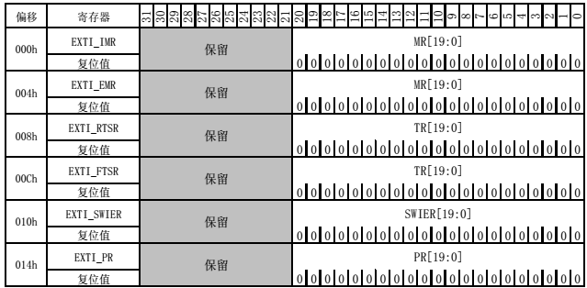

3、实验电路原理图
实验电路的连接如下图，值得注意的是按键KEY0,KEY1是低电平有效，而KE_UP是高电平有效，并且没有上下拉电阻，所以需要在STM32F1内部设置上下拉
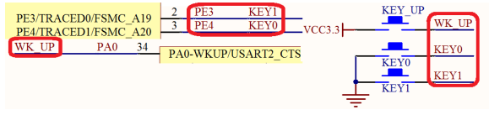
蜂鸣器高电平发声，低电平停止发声
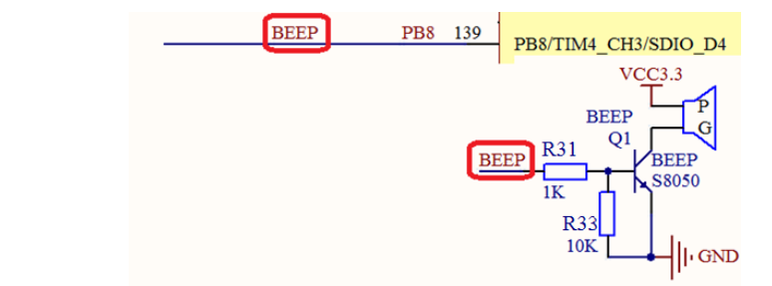

四、实验小结

1、STM32中断处理机制；
STM32的中断处理机制通过NVIC（嵌套向量中断控制器）管理和处理。中断源包括外部引脚、定时器、串口等外设。每个中断都有一个唯一的向量，NVIC根据中断优先级和向量号确定处理顺序。中断处理流程包括配置中断源、设置优先级、使能中断，然后在中断发生时，处理器自动保存当前上下文，跳转到对应的中断服务程序（ISR）执行中断处理代码，完成后恢复上下文并继续执行主程序。常用寄存器包括NVIC_ISER（使能中断）、NVIC_IPR（设置优先级）等。

STM32外部中断的使用方法；
在STM32中使用外部中断时，首先使能GPIO时钟（如RCC->AHB1ENR |= RCC_AHB1ENR_GPIOAEN），将引脚配置为输入模式（如GPIOA->MODER &= ~(0x3 << (0 * 2))），根据需要配置上拉/下拉电阻（如GPIOA->PUPDR |= (0x1 << (0 * 2))），使能SYSCFG时钟并将引脚连接到外部中断控制器（如RCC->APB2ENR |= RCC_APB2ENR_SYSCFGEN和SYSCFG->EXTICR[0] |= (0x0 << (0 * 4))），配置EXTI线和触发条件（如EXTI->IMR |= (1 << 0)和EXTI->RTSR |= (1 << 0)），设置NVIC中断优先级并使能中断（如NVIC_SetPriority(EXTI0_IRQn, 2)和NVIC_EnableIRQ(EXTI0_IRQn)），最后在中断服务程序中处理事件并清除中断挂起位（如EXTI->PR |= (1 << 0)）。

STM32外部中断服务程序的具体执行过程；
在STM32中，外部中断服务程序的执行过程是：当外部中断事件发生时，EXTI控制器检测到信号并触发中断请求，NVIC根据优先级和向量号选择合适的中断服务程序（ISR），处理器暂停当前任务保存上下文并跳转到ISR，ISR中检查并清除中断挂起位（如EXTI->PR |= (1 << 0)），执行特定的中断处理逻辑，完成后恢复上下文并返回主程序继续执行。
- 软件消除按键抖动的方法。
软件消除按键抖动的方法是通过编程延时和状态检查来过滤掉按键的抖动信号。当检测到按键按下时，程序可以等待一小段时间（例如10-20毫秒）以允许抖动结束，然后再次检查按键状态，如果按键仍然按下，则确认按键有效，这可以通过简单的延时函数或定时器中断来实现。另一种方法是使用状态机，记录按键的连续状态变化，只有当按键状态稳定保持不变持续一定时间（例如连续多次检测到相同状态）时才认为按键有效，从而避免误触发。

4、实现过程
如下图所示，配置按键为外部中断，定义中断服务程序ISR，在ISR中检测具体按键，通过静态变量记录按键状态以实现按键动作的翻转控制。例如，KAY_UP按下时触发中断，通过变量切换蜂鸣器状态；KEY1和KEY2按下时分别触发中断，通过变量切换对应的LED状态。在中断服务程序中，每次按键按下后，都要清除中断挂起标志位。并使用cnt变量记录按键按下次数，并由cnt变量的第0位和第1位使能led。
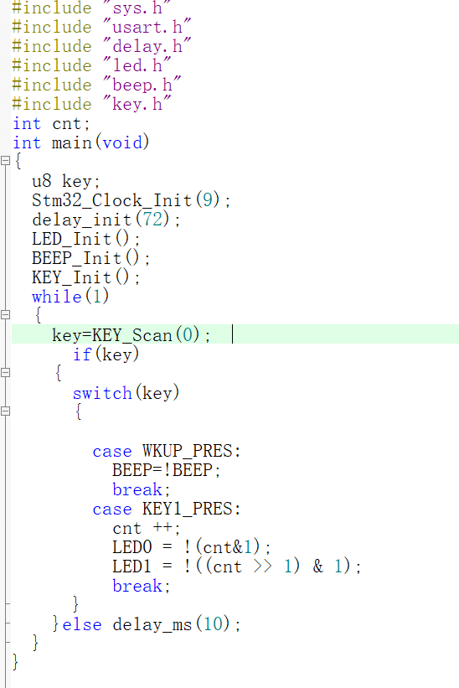
图 1 主函数代码图

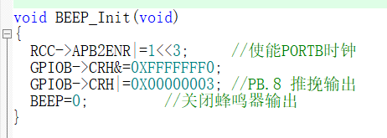
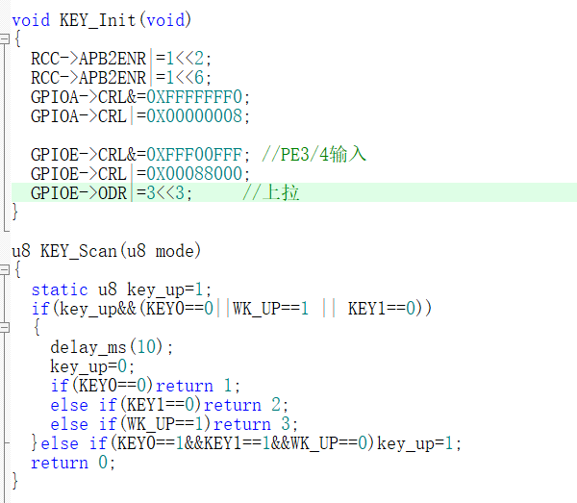
图2 按键初始化配置与按键扫描代码图
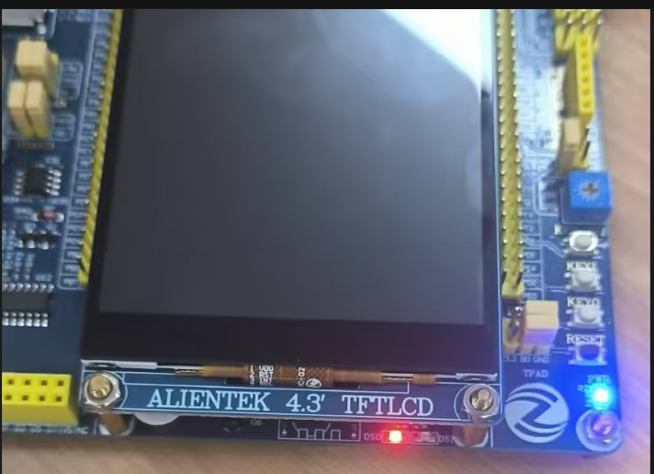
图3蜂鸣器GPIO配置代码图
图4 stm32 运行效果图

